**Республикалық «Қазақстан – мейірімділік мекені» акциясы**

Жалпымекетептік жиында барлық акцияға қатысушылар республикалық акция жоспарымен танысты.

3-4 «Б» сынып оқушылары жоғары сынып оқушыларының бастамасы бойынша кітапханадағы кітаптарды түптеп, жөндеуден өткізді.

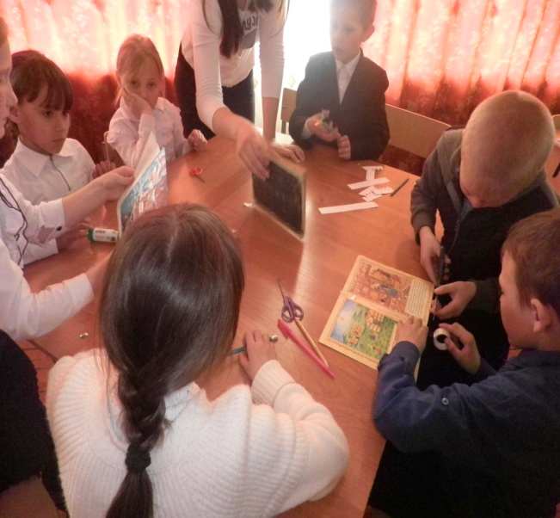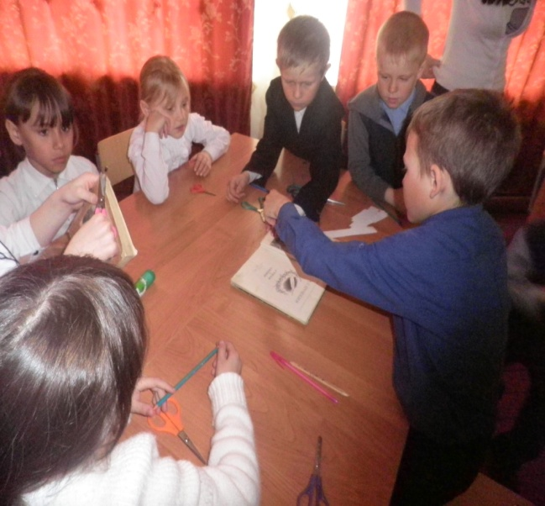

6 «Б» сынып оқушылары жалғыз тұратын зейнеткер С.И.Тушевскаяның үйіне барып, үй шаруашылығына көмек көрсетті.

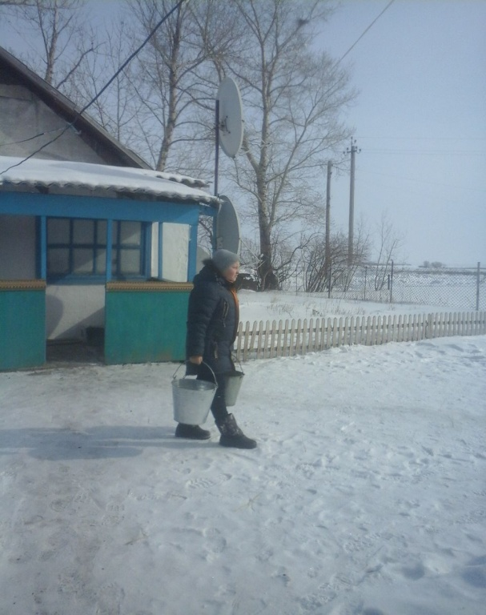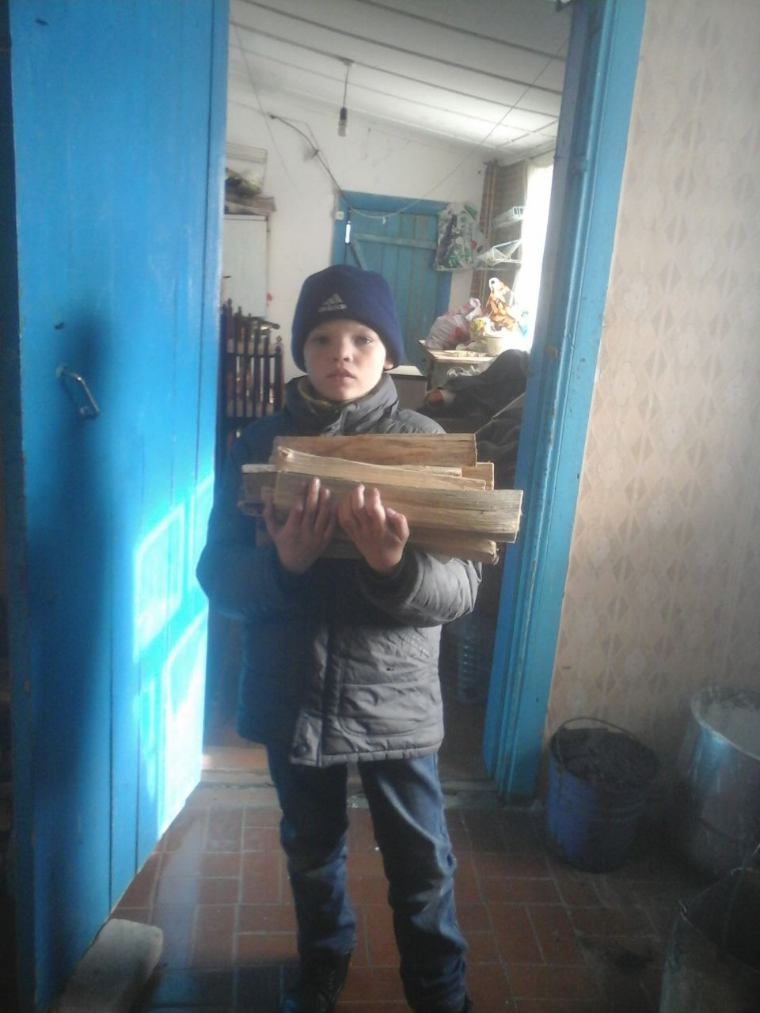

Акция аясында мектеп әкімшілігі зейнеткер В.И. Слободанюктің үйіне барып, қал-жағдайын сұрасып, қандай көмек керектігін анықтады.

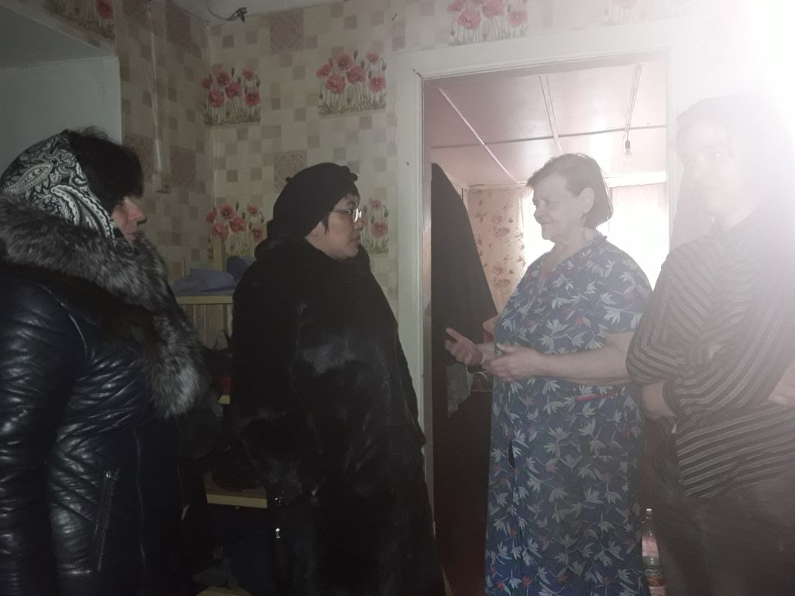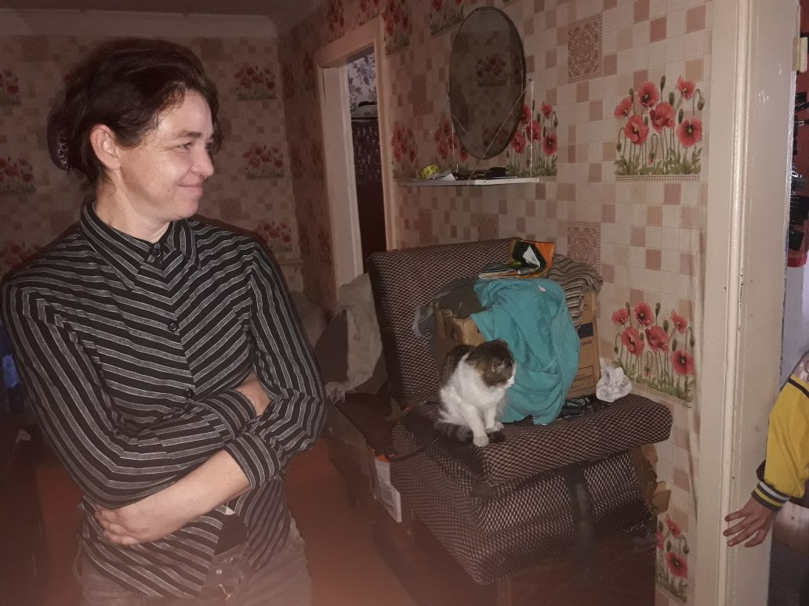

Республикалық «Қазақстан – мейірімділік мекені» акциясыжалғасуда.